- ERREURS
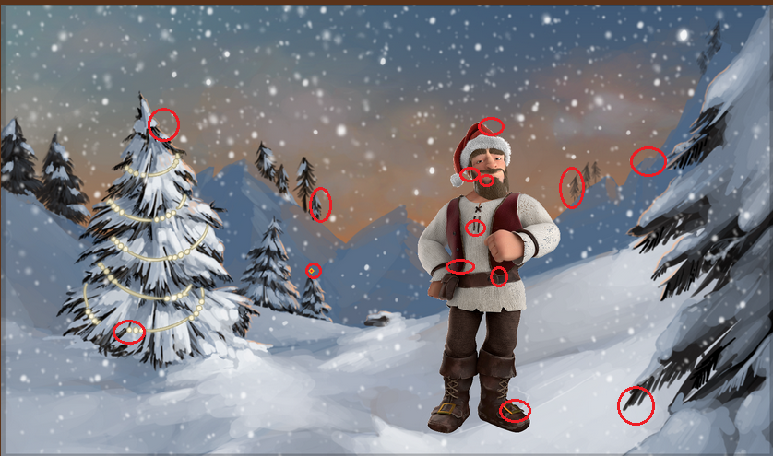

- Cinéma
Quel est le point commun entre :
- Gisèle André et Josette : MARIE ANNE CHAZEL
- Bernard Morin et Felix : GERARD JUGNOT
- Robert Lespinasse et Pierre Mortez : THIERRY LHERMITE
- Jérôme Tarayre et Katia : CHRISTIAN CLAVIER
- Nathalie Morin et Marie-Ange Musquin : JOSIANE BALASKO
- Les 5 réponses ci-dessus : LA TROUPE DU SPLENDID REUNI DANS DEUX FILMS LE PERE NOEL EST UNE ORDURE ET LES BRONZES FONT DU SKI
Je suis… 1 :
Mon action se passe à Val d’Isère.
Je suis né en 1979.
Je suis composé essentiellement d’une troupe.
Je suis : LES BRONZES FONT DU SKI
Je suis… 2 :
Mon action se passe essentiellement à une permanence téléphonique.
Je suis né en 1979.
Ma soirée va être très burlesque.
Je suis : LE PERE NOEL EST UNE ORDURE
Quel personnage, de ce célèbre film, où il est une ordure, dit…
- Homme en retard, liaison dans le tiroir. : Me MUSQUIN
- Vous êtes myopes des yeux, myopes du cœur et myopes du cul ! : KATIA
- Figurez-vous que Thérèse n'est pas moche. Elle n'a pas un physique facile... C'est différent. : PIERRE
- Non, c'est kloug. : ZADKOF PRESKOVIK
- C'est fin, c'est très fin, ça se mange sans faim : THERESE
- "Ça dépend" ... Oui ça évidemment, on vous demande de répondre par "oui" ou par "non" alors : ça dépend, ça dépasse ! : KATIA
- Donnez-moi un morceau de cette chose longue et molle : FELIX
- Ils me demandent de faire des gants à trois doigts pour les petits lépreux de Djakarta. C'est tout la Croix-Rouge ça ! Vous croyez pas que j'aurais plus vite fait de faire des moufles ? : THERESE
- C'est c'lâaa oui... : PIERRE
- sudoku
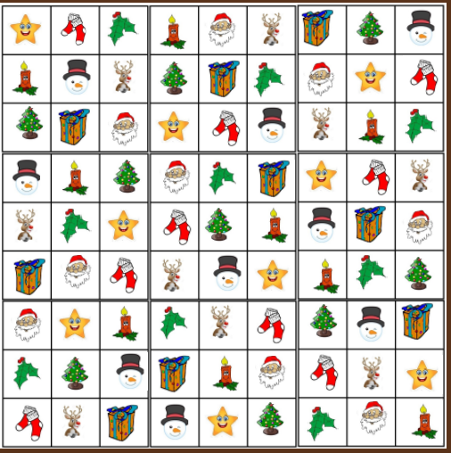
- Mots à l’endroit
But du jeu: Aidez le père Noel à remettre à l'endroit ces noms qui lui tiennent à cœur. LES 9 RENNES DU PERE NOEL
AERNTDO : TORNADE / EESADNSU : DANSEUSE / IFUER : FURIE / TANIRFGN : FRINGANT / TEEOMC : COMETE / NIUCODP : CUPIDON /
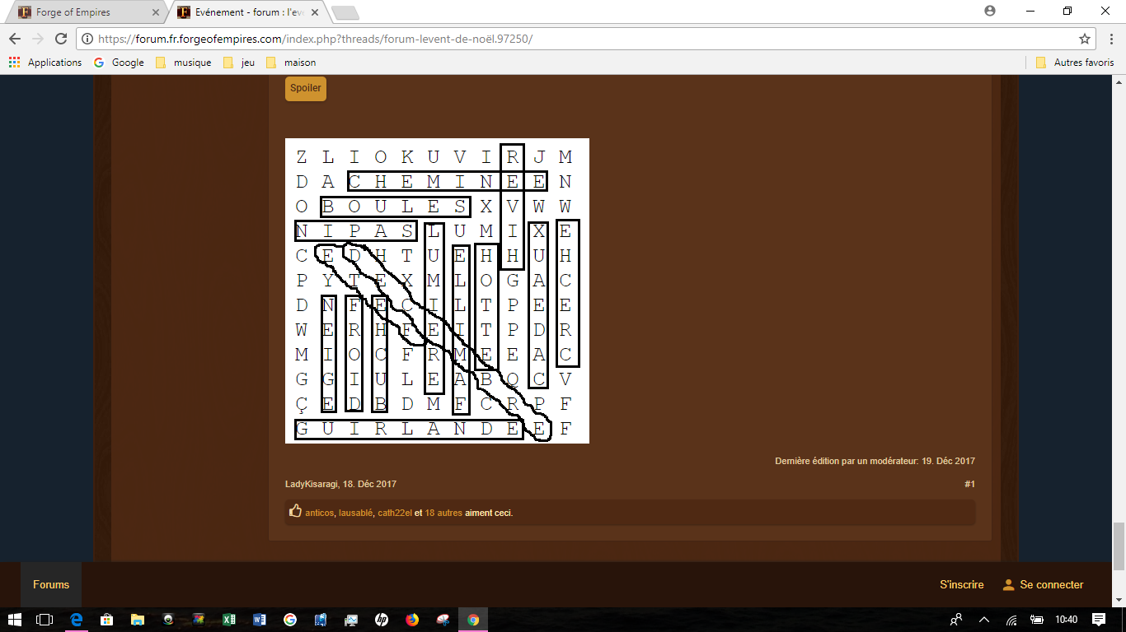
ONENRRTE : TONNERRE / ECCILA : ECLAIR / PLORUHD : RUDOLPH
5) Mots mêlés

